НАРУЧИЛАЦ

ЈАВНО ПРЕДУЗЕЋЕ „ЕЛЕКТРОПРИВРЕДА СРБИЈЕ“ БЕОГРАД

ЕЛЕКТРОПРИВРЕДА СРБИЈЕ ЈП БЕОГРАД-ОГРАНАК ТЕНТ
Улица Богољуба Урошевића-Црног број 44., Обреновац

Прва ИЗМЕНА

КОНКУРСНЕ ДОКУМЕНТАЦИЈЕ

ЗА ЈАВНУ НАБАВКУ ДОБАРА: Опруге за горионике угљеног праха

- У ОТВОРЕНОМ ПОСТУПКУ -

ЈАВНА НАБАВКА 520/2018 (3000/0634/2018)

(број 5364-Е.03.02-416524/13-2018 од 18.10.2018. године)

Обреновац, 2018. Године

На основу члана 63. став 5. и члана 54. Закона о јавним набавкама („Сл. гласник РС”, бр. 124/12, 14/15 и 68/15) Комисија је сачинила:

ПРВА ИЗМЕНА
КОНКУРСНЕ ДОКУМЕНТАЦИЈЕ
за јавну набавку бр. 520/2018 (3000/0634/2018): Опруге за горионике угљеног праха

1.
У техничкој спецификацији (тачка 3. Конкурсне документације) додаје се:

Хемијске карактеристике (хемијски састав) материјала 50 С2.
Садржај угљеника Cmin=0.47 Cmax=0.55
Садржај силицијума Simin=1.5 Simax=1.8
Садржај мангана Mnmin=0.6 Mnmax=0.9
Садржај фосфора Pmin= - Pmax=0.04
Садржај сумпора Smin= - Smax=0.04
Садржај црома Crmin= - Crmax=0.30
Садржај никла Nimin= - Nimax=0.40
Садржај бакра Cumin= - Cumax=0.25

Измењена техничка спецификација налази се у прилогу.

2.
Ова измена конкурсне документације се објављује на Порталу УЈН и интернет страници Наручиоца.

КОМИСИЈА

3.ТЕХНИЧКА СПЕЦИФИКАЦИЈА
3.1 Врста количина и квалитет добара

Ред.  број | Предмет набавке | Једин. мере | Очекивана количина
1. | Опруге за горионике угљеног праха, | Ком. | 52

3.1.1 Обавезе изабраног понуђача
- Обавити израду и испоруку Опруге за горионике угљеног праха .
Податке за израду опруга узети са цртежа у прилогу (цртеж бр. 383 3610 30):
- средњи пречник навоја опруге D= 74 mm
- пречник жице опруге d = 18 mm
- број навоја опруге n= 5
- квалитет материјала oпруге 50 S2 (PN)
- oстали подаци са цртежа 383 3610 30, поз. 9

- Квалитет материјала опруге треба да одговара квалитету наведеном у спецификацији.

Хемијске карактеристике (хемијски састав) материјала 50 С2.
- Садржај угљеника Cmin=0.47 Cmax=0.55
- Садржај силицијума Simin=1.5 Simax=1.8
- Садржај мангана Mnmin=0.6 Mnmax=0.9
- Садржај фосфора Pmin= - Pmax=0.04
- Садржај сумпора Smin= - Smax=0.04
- Садржај црома Crmin= - Crmax=0.30
- Садржај никла Nimin= - Nimax=0.40
- Садржај бакра Cumin= - Cumax=0.25

Може се изабрати еквивалент у квалитету материјала опруге, односно узети квалитетнији материјал намењен за израду опруга (адекватан за радне услове оригиналног материјала предмета набавке). За евентуалну измену у квалитету материјала неопходно је консултовати се са наручиоцем, као и добити писано одобрење наручиоца. Уколико испоручилац без одобрења наручиоца обави измену квалитета материјала и обави израду и испоруку предмета набавке, наручилац може одбити да изврши пријем тако израђених и испоручених опруга, а сви трошкови израде и испоруке падају на терет испоручиоца.
- Сви трошкови који би могли настати изменом квалитета материјала опруга (по одобрењу наручиоца), падају на терет испоручиоца, (не може се захтевати промена цене предмета набавке) и наручилац их неће признати као додатне трошкове.
- Пре почетка израде (производње) опруга доставити наручиоцу цртеж опруге, како би се наручилац уверио да је изабрани понуђач узео у обзир све захтеве предмета набавке.
- Израду захтеваног предмета набавке обавити у складу са важећим стандардом и технолошким поступком, за ову врсту опреме у Србији.
- Приликом испоруке добара изабрани понуђач је у обавези да достави важеће атесте (сертификате материјала или уверење) којим се потврђује и гарантује квалитет робе и цртеж са димензијама нарученог предмета набавке (штампана верзија и у електронском формату-пдф, по један примерак), у супротном добра неће бити примљена у магацин.
- Ако неки део испорученог предмета набавке није у складу са захтевима, наручилац може да одбије да изврши пријем опруга и изабрани понуђач мора да замени такву робу у циљу испуњавања захтева наручиоца, без додатних трошкова по наручиоца. Изабрани понуђач робе сноси све трошкове замене и нове испоруке.

- У случају отказа или оштећења испорученог предмета набавке у гарантном периоду, односно немогућности уградње због одступања у димензијама, изабрани понуђач је у обавези да у року од 24 часа од пријема обавештења, обезбеди стручно особље, које ће заједно са представником наручиоца утврдити узрок превременог отказа рада, одступања од захтеваних димензија и др. (без додатних трошкова наручиоца). Ако је отказ или оштећење узроковано лоше одабраним и/или неквалитетним материјалом (без обзира на претходну сагласност наручиоца), као и проблема чији је узрок лоше израђени и испоручени предмет набавке (лоше одабран технолошки поступак или одступање од захтеваних димензија), изабрани понуђач је у обавези да у што краћем року (не дужим од 3 дана) обезбеди исправан нови део (изабрани понуђач сноси све трошкове замене и нове испоруке).

- У случају замене оштећеног предмета набавке у гарантном периоду, гарантни период тече од почетка за ново испоручени предмет набавке.

ПРИЛОГ

цртеж бр. 383 3610 30

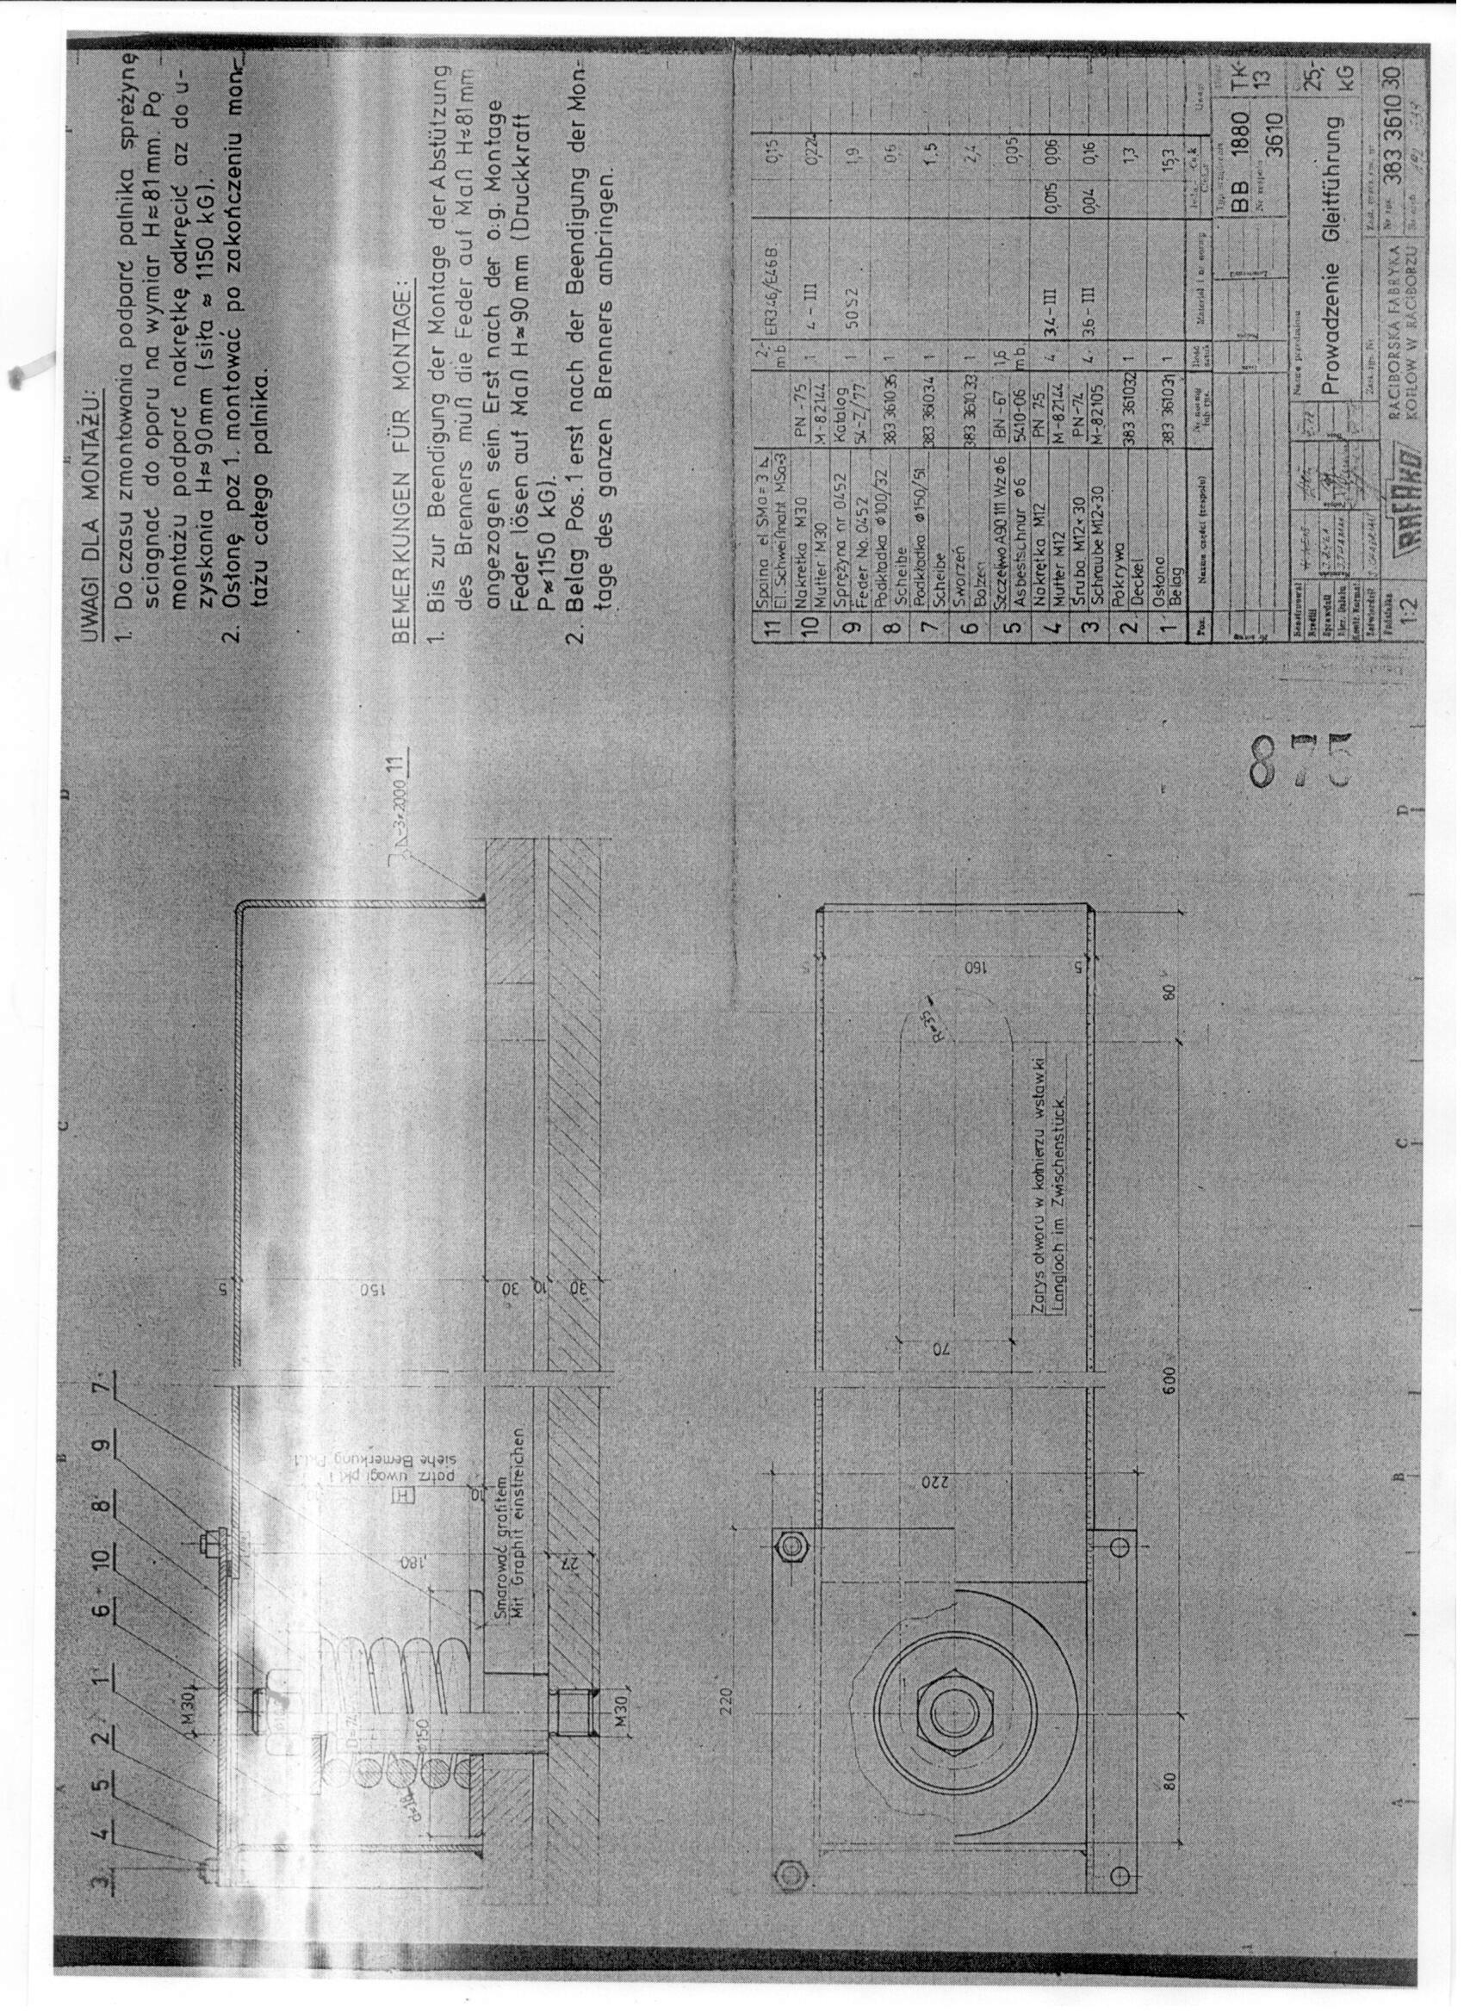

3.2 Гарантни период

Гарантни рок за предмет набавке је минимум 24 месеца од дана испоруке добара.

Изабрани Понуђач је дужан да о свом трошку отклони све евентуалне недостатке у току трајања гарантног рока

3.3 Паковање, отпрема и транспорт
Изабрани Понуђач треба да припреми, упакује и транспортује опрему до магацина ТЕНТ Б и одговоран је за сва евентуална оштећења која могу настати до тренутка пријема опреме од стране Купца.

3.4 Место испоруке добара
Место испоруке је Огранак ТЕНТ, локација ТЕНТ – Б - магацин ТЕНТ Б (Термоелектрана Никола Тесла Б Ушће Обреновац).
Паритет испоруке је франко (магацин ТЕНТ Б, локација ТЕНТ Б).
Евентуално настала штета приликом транспорта предметних добара до места испоруке пада на терет изабраног Понуђача.

3.5 Рок испоруке добара
Изабрани понуђач је обавезан да испоруку добара изврши у року који не може бити дужи од 30 (тридесет) дана од дана закључивања Уговора.

3.6 Квалитативни и квантитативни пријем
Пријем робе у погледу количине и квалитета врши се у складишту Наручиоца где се утврђује стварно примљена количина робе.
Квантитативни пријем констатоваће се потписивањем Записника о извршеној испоруци и провером:
- Да ли је испоручена наручена количина;
- Да ли су добра без видљивог оштећења;
- Да ли су приликом испоруке достављени атести материјала и цртеж са димензијама нарученог предмета набавке (штампана верзија и у електронском формату-пдф, по један примерак),

У случају да дође до одступања од уговореног, изабрани понуђач је дужан да до краја уговореног рока испоруке отклони све недостатке а док се ти недостаци не отклоне, сматраће се да испорука није извршена у року.

Изабрани понуђач се обавезује да сноси потпуну одговорност за квалитет предмета набавке, без обзира да ли Наручилац врши или не пријемно контролисање и испитивање. Изабрани понуђач се обавезује да надокнади све трошкове које би Наручилац директно или индиректно имао због неодговарајућег предмета набавке.

3.2 Квалитет и техничке карактеристике (спецификације)
3.2.1.Техничка документација која се доставља као саставни део понуде, а којом се доказује да понуђена добра испуњавају захтеване техничке карактеристике:
-- Каталог/извод из каталога произвођача понуђених добара у штампаном или електронском облику, на ком се виде димензије и техничке карактеристике за понуђене гумене компензаторе.

3.4 Рок испоруке добара
Изабрани понуђач је обавезан да испоруку добара изврши у року који не може бити дужи од 60 (шездесет) дана од дана закључења Уговора.

3.5. Место испоруке добара
Место испоруке је Огранак ТЕНТ, локација ТЕНТ – Б Ушће, Обреновац.
Паритет испоруке је франко магацин ТЕНТ Б Ушће, Обреновац са урачунатим зависним трошковима.
Евентуално настала штета приликом транспорта предметних добара до места испоруке пада на терет изабраног Понуђача.

3.6. Квалитативни и квантитативни пријем
Пријем робе у погледу количине и квалитета врши се у складишту Наручиоца где се утврђују стварно примљена количина робе.

Квантитативни пријем констатоваће се потписивањем Отпремнице и провером:
- да ли је испоручена уговорена количина
- да ли су добра испоручена у оригиналном паковању
- да ли су добра без видљивог оштећења
- да ли су уз испоручена добра достављени атести о механичким и хемијским својствима материјала испоручених добара (гумених компензатора),
да ли су уз испоручена добра достављени Докази о успостављеним стандардима квалитета произвођача гумених компензатора: ISO 9001 (фотокопија важећих сертификата).

У случају да дође до одступања од уговореног, изабрани Понуђач је дужан да до краја уговореног рока испоруке отклони све недостатке, а док се ти недостаци не отклоне, сматраће се да испорука није извршена у року.

Изабрани Понуђач се обавезује да сноси потпуну одговорност за квалитет предмета набавке, без обзира да ли Наручилац врши или не пријемно контролисање и испитивање. Изабрани Понуђач се обавезује да надокнади све трошкове које би Наручилац директно или индиректно имао због неодговарајућег квалитета предмета набавке.

3.7. Гарантни рок
Гарантни рок за предмет набавке је минимум 12 месеци од дана испоруке.
Изабрани Понуђач је дужан да о свом трошку отклони све евентуалне недостатке у току трајања гарантног рока

3.

Ова измена конкурсне документације се објављује на Порталу УЈН и интернет страници Наручиоца.

Доставити:
- Архиви

